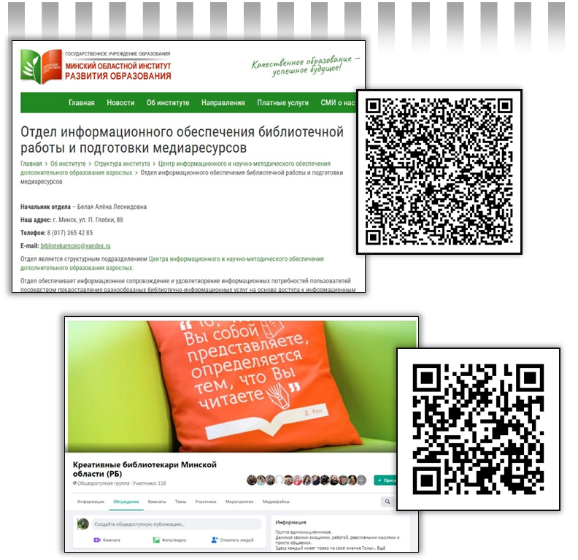

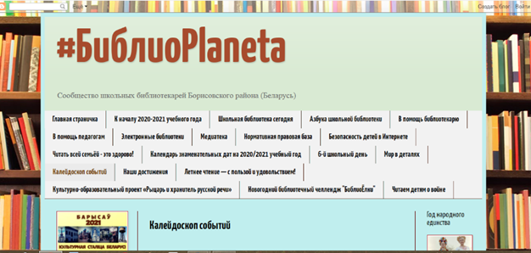

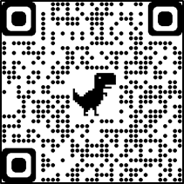

Управление по образованию Борисовского райисполкома
ГУ «Учебно-методический центр Борисовского района»

Заседание районного методического объединения школьных библиотекарей

14 апреля 2021 года

«Библиотеки и социальные медиа: тенденции, проекты, инициативы»


СОГЛАСОВАНО
Директор
ГУ «Учебно-методический
центр Борисовсклого района»
(подпись) И.Н.Жукова
«12» апреля 2021года

Цель: поиск и применение нетрадиционных, креативных, привлекательных для молодежи тенденций, проектов, инициатив,популяризация и продвижение книги и чтения.

Задачи:
- Определить понятие «социальные медиа» в работе школьных библиотек;
- презентовать положительный опыт работы школьной библиотеки по внедрению информационных технологий;
- актуализировать основные направления деятельности школьных библиотекарей по привлечение учащихся в культурно-образовательные проекты;
- оценить состояние проектной деятельности и инициатив библиотекарей учреждений образования

Форма проведения: панорама опыта
Место проведения: ГУО «Средняя школа № 2 г.Борисова»

План работы
Время проведения | Мероприятия | Ответственные
Организационный блок
9.30-10.00 | Регистрация участников семинара | Старовойтова Ю.М., руководитель РМО школьных библиотекарей  Руководство учреждений образования
Научно-методический блок
10.00-10.20 | Актуализация темы: «Библиотеки и социальные медиа: тенденции, проекты, инициативы»  «Информационный вброс | Старовойтова Ю.М., руководитель РМО школьных библиотекарей
Учебно-методический блок
10.20-10.40 | Презентуем себя: реклама библиотеки Государственного учреждения образования «Средняя школа № 2 г.Борисова»  Презентация библиотеки | Карась Т.В., заведующий библиотекой ГУО «Средняя школа №2 г. Борисова»
10.40-11.00 | Сетевые акции и проекты как форма работы библиотек учреждений образования по возрождению традиций семейного чтения  Панорама опыта | 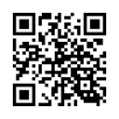  Яунишкене С.А., заведующий библиотекой ГУО «Средняя школа №24 г.Борисова»
11.00-11.20 | Привлечение молодежи в библиотечные проекты  Круглый стол | Колесникова Е. В.,заведующий библиотекой ГУО «Средняя школа №8 г.Борисова»
Рефлексивный блок
11.20-12.00 | Подведение итогов. Рефлексия. Рекомендации библиотекарям. Диагностика запросов участников РМО на 2020/2021 учебный год. Диагностика по итогам года. | Старовойтова Ю.М., руководитель РМО школьных библиотекарей

Спасибо за сотрудничество!

